2018年02月28日韩秋云的初中物理组卷

一．选择题（共8小题）
1．如图中某同学体重为500N，他的手能承受的最大拉力为600N，动滑轮重100N，该同学利用如图所示的滑轮组把物体A吊起来，物体A的重量不能超过（ ）
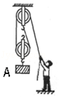
A．1000N B．1200N C．900N D．1100N
2．如图所示，用四个滑轮组分别匀速提升重力均为G的物体，若不计滑轮重、绳重及轴摩擦，下列关系式正确的是（ ）
A．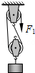
3F₁=G B．
3F₂=G C．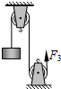
F₃=2G D．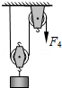
F₄=2G
3．如图，在竖直向上的力F的作用下，重为10N物体A沿竖直方向匀速上升．已知重物上升速度为0.4m/s，不计绳与滑轮摩擦以及滑轮重和绳重，则拉力F的大小和滑轮上升的速度分别为（ ）
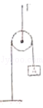
A．20N 0.2m/s B．20N 0.8m/s C．5N 0.2m/s D．5N 0.8m/s
4．下列几种说法中正确的是（ ）
A．任何一个滑轮组都具备既省力又改变动力方向的优点
B．滑轮组的省力情况决定于动滑轮的个数
C．滑轮组的省力情况决定于承担物重的绳子段数
D．任何滑轮组都具有既省力又省距离的优点
5．利用一个定滑轮和一个动滑轮组成的滑轮组提起重600N的物体，最小的拉力是（不计滑轮重和摩擦）（ ）
A．600 N B．300 N C．200 N D．100 N
6．工人们为了搬运一个笨重的机器进入厂房，他们设计了如图 所示的四种方案（ 机器下方的小圆表示并排放置的圆形钢管的横截面）．其中最省力的方案是（ ）
A．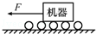 B．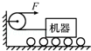 C．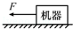 D．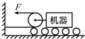
7．物体A分别在F₁和F₂的拉力作用下，沿同一水平面匀速运动了一段距离，如图所示．在不计滑轮重、绳重及绳与滑轮间摩擦的情况下，拉力F₁、F₂的大小及拉力分别所做的功W₁、W₂的大小关系是（ ）
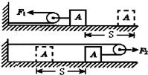
A．F₁=F₂ W₁=W₂ B．F₁=F₂ W₁=W₂
C．F₁=F₂ W₁=W₂ D．F₁=F₂ W₁=W₂
8．在水平桌面上放一个重300N的物体，物体与桌面的摩擦力为60N，如图所示，若不考虑绳的重力和绳的摩擦，使物体以0.1m/s匀速移动时，水平拉力F和其移动速度的大小为（ ）
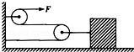
A．300N 0.1m/s B．150N 0.1m/s
C．60N 0.2m/s D．30N 0.2m/s

二．填空题（共4小题）
9．家用手摇晾衣架是我们生活中经常使用简单机械，如图所示．A、B两滑轮中属于动滑轮的是 ；若衣服和晾衣架的总重为200N，晾衣架上升的高度为1m，不计动滑轮重，绳重及摩擦，则静止时绳的拉力F= N，摇柄处绳子运动的距离 m．
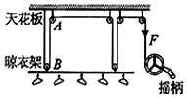
10．如图所示的滑轮组（不计绳重及摩擦），工人师傅用40N的拉力将质量为5kg、底面积为1600cm²的空吊篮A匀速提升到二楼平台，动滑轮的重是 N．此滑轮组的机械效率为 %；若静止在二楼平台的吊篮里装了1020N的砖块，绳子B和C能承受的最大拉力分别为1000N和600N，当质量为50kg的工人师傅拉绳子C时，吊篮对二楼平台的最小压强为 Pa．
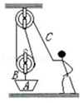
11．有一个矿井，深20 m，有两个工人将一个重为400 N的矿石从井底匀速拉向井面，如图所示，动滑轮重20 N，不计其他摩擦．如果两个工人始终保持相同的速度拉矿石，则两个工人用的拉力F= N；当矿石拉出井面时，则其中一个工人将绳子移动了 m．
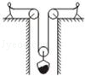
12．如图所示，在水平拉力F的作用下重100N的物体A，沿水平桌面做匀速直线运动，弹簧秤B的示数为10N，则物体A与水平桌面的摩擦力大小为 N，拉力F的大小为 N．（忽略滑轮重力和与绳子摩擦）
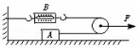

三．作图题（共3小题）
13．请在图中画出人拉重物上升，最省力的绕线方法．
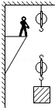
14．滑轮组最省力的绕法
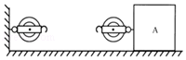
15．如图所示，小颜用滑轮组提升重物，试画出此滑轮组最省力时的绕线情况．
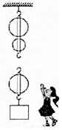

四．解答题（共3小题）
16．如图，在图中画出最省力的绕线方式，若不计滑轮自重与摩擦．
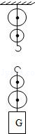
17．工人利用图所示的滑轮组在20s内将重400N的物体向上匀速提起2m，所用拉力为250N；求：
（1）物体上升的速度和绳子自由端移动的速度．
（2）若用此滑轮组将重900N的物体竖直向上匀速提升，不计绳重和摩擦力，拉力应为多大？
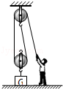
18．质量为60kg的小明利用如图所示滑轮组来提升重物．试思考并解答下列问题（g=10N/kg） 已知物重是800N，不考虑摩擦及绳重时，
（1）若实际拉力是500N，动滑轮的重力多大？
（2）小明利用此滑轮组至少需提起多重重物才能省力？
（3）小明利用此滑轮组至多能提起多重重物？
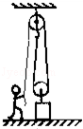

2018年02月28日韩秋云的初中物理组卷
参考答案

一．选择题（共8小题）
1．C；2．B；3．A；4．C；5．C；6．D；7．A；8．D；

二．填空题（共4小题）
9．B；50；4；10．30；62.5；625；11．210；20；12．10；20；

三．作图题（共3小题）
13．；14．；15．；

四．解答题（共3小题）
16．；17．；18．；

